**Дата**: 11.03.2025

**Клас**: 9-АБ

**Предмет**: англійська мова

**Тема:** Навколишнє середовище.

**Мета:** : формувати навички вживання лексичних одиниць по темі; удосконалювати навички читання, аудіювання й усного монологічного мовлення; розвивати пізнавальні інтереси учнів; виховувати інтерес до самостійного пошуку потрібної інформації, а також загальну культуру учнів.

**Вчитель**: Руда Д.В.

Хід уроку

1.Greeting

Good afternoon, guys! I’m glad to see you. Are you ready to start our lesson? All set?

2. Wаrm up / Listening

Уважно слухати аудіо трек і дати відповідь на питання <https://www.youtube.com/watch?v=-HE8HnoXbBs> .

3. Speaking

Дати усно відповіді на питання :

Do you consider yourself to be an environmentalist?

What ways do you protect the environment?

What methods do you use to conserve energy and other resources?

Should we fine people for littering?

Do you recycle?

Do you think that recycling is effective? Why or why not?

Which types of energy are the most environmentally friendly?

Are humans responsible for climate change? Why or why not?

Do you think that global warming is a threat to the planet in your lifetime?

How has climate change impacted you personally?

How will climate change affect the planet during your lifetime?

What is the most important environmental issue facing our planet right now?

How can we reduce our carbon footprint?

What are the main causes of air pollution?

What are the main sources of water pollution?

How is climate change affecting wildlife?

How can we conserve water resources?

Does your country have a lot of fresh water?

Does your country’s government protect the natural environment?

Which countries are the worst polluters?

Which countries are the most environmentally friendly?

What are the benefits of renewable energy sources?

What are some ways to reduce plastic waste?

4. Повторення

Словник:

*To insist-наполягати*

*In order to –для того, щоб ..*

*In smb`s footsteps- по чиїхось слідах*

*Incomplete- неповний, незакінчений*

*Related- споріднений, пов’язаний*

*Disciplined-дисциплінований*

*Dominate-домінувати*

*To forbid-забороняти*

*Hospitable-гостинний*

*To make smb aware of smth- давати комусь знати про щось*

*To be a waste of time- марно витрачати час*

*To be available-бути доступним,наявним*

*To be brought up-бути вихованим, виховуватись*

*To be engaged in – бути зайнятим чимось*

5. Writing

Виконати вправу 12 стр 174.

Повторення граматичної теми . (умовні речення)

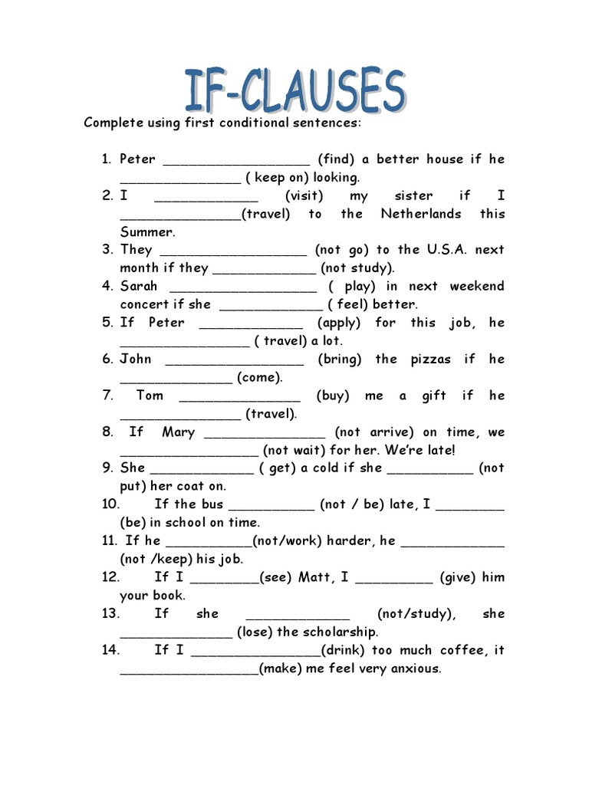

6. Vocabulary

*To produce- виробляти*

*To reflect-відображати*

*To recycle-переробляти*

*Definition-визначення*

*To be in danger-бути в небезпеці*

7. Homework

1. Виконати вправу 1 стр 175-176. (опрацювати текст)

2. Вивчити нові слова в словнику та на стр. 170 .